Stvari koje morate znati! 45 teško naučenih roditeljskih lekcija
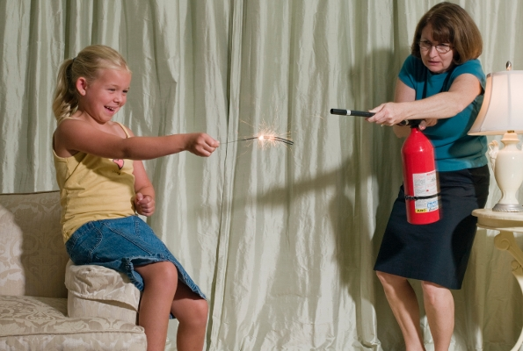

Roditelji 'sa stažom' prenose teško stečene mudrosti onima koji još ne znaju što ih sve čeka... Kada se nađete u sličnim situacijama, a zasigurno hoćete, vidjet ćete da će vam neki od ovih savjeta biti zlata vrijedni. Učite iz tuđih iskustava i pogrešaka!
1. Superljepilu nije mjesto u kući s malom djecom.
2. Niti flomasterima.
3. Ne postoji takva stvar kao što je dopustiti djetetu da se igra mobitelom samo jednom.
4. Ne koristite Google za dijagnosticiranje bolesti. Nikad.
5. Priča o najteže prve dvije godine je glupost. Ta čudesa traju najmanje do četvrte godine. Ili zauvijek.
6. Nosite vlažne maramice još dugo nakon što dijete odviknete od pelena.
7. Oduprite se kupovanju raznoraznih figurica s kioska, osim ako niste spremni kupovati kutiju tjedno.
8. Nikad ne možete imati previše keksića.
9. Nemojte kupovati krevete na kat, osim ako baš nemate drugog izbora.
10. Zapisujte tko je što dobio na rođendanskim zabavama.
11. Igračke iz trgovine 'Sve po 12 kuna' koštaju daleko više od dolara kada se cijeni pridodaju frustracija, duševna bol i žaljenje.
12. Nemojte imati zalihe baterija u kući, inače ćete biti prisiljeni stalno slušati nevjerojatno glasne i nesnosne igračke.
13. Kupite velika pakiranja čarobnih spužvica za čišćenje.
14. Napravite kopije svih fotografija. Ili još bolje, konačno ih odnesite na razvijanje.
15. Pogledajte u pećnicu prije nego je uključite.
16. Nema smisla slagati krevete.
17. Prihvatite činjenicu da ćete se pretvoriti u svoju majku.
18. Uvijek provjerite džepove prije pranja odjeće.
19. Snimajte više videa.
20. Svakodnevna kupanja su precijenjena.
21. Uvijek imajte kunu pri ruci za izgubljene zube i podmićivanje.
22. U autu uvijek imajte nešto za pojesti u hitnim slučajevima.
23. Držite skupu kozmetiku izvan dohvata djece.
24. Pregledi kod liječnika s četverogodišnjacima su brutalni.
25. Uvijek pogledajte prije nego sjednete na WC.
26. Istrenirajte djecu da pospreme sve lego kockice prije spavanja, jer nema ništa bolnije nego kada usred noći bosi stanete na jednu.
27. Čuvajte 'ne' za situacije kada je zaista važno.
28. Uvijek stavite više kreme za sunčanje.
29. Budite pažljivi kad vidite zalutalu grožđicu na podu. Vjerojatno nije grožđica.
30. Nikad ne plaćajte punu cijenu za dječju odjeću, uvijek kupujte na rasprodajama. Najskuplji komadi neizbježno se prvi unište.
31. Nikad im ne vjerujte kada kažu da im se ne piški prije izlaska iz kuće.
32. Zaključavajte vrata spavaće sobe. I kupaonice.
33. Nikad ne otvarajte bocu gaziranog soka koju vam je dodalo dijete.
34. Kad imaju ispade bijesa, samo otiđite. Ili snimite kako biste kasnije mogli uživati u njima.
35. Koliko god uznemireni bili, zapamtite – kosa će ponovno narasti.
36. Ali lutkicama neće – zato sakrijte škare.
37. Nikada ne kupujte dva para cipela odjednom. Čim to učinite, noga će preko noći naglo narasti.
38. Bez obzira koliko vam to obećavali, nikada neće šetati psa.
39. Niti jedno dijete neće otići na fakultet s dudom.
40. Nikad ne kupujte igračke koje se mogu rastavljati, osim ako ih sami ne znaju opet sastaviti.
41. Zalihu lizalica držite dobro sakrivenu.
42. Ne dopustite da se s plastelinom igraju po tepihu. Ili u zatvorenom prostoru.
43. TV neće pretvoriti njihov mozak u kašu.
44. Kupaonica s dečkima u kući nikad neće mirisati čisto.
45. Neće biti ništa lakše.
Izvor: Magazin.hr

